创造潜能的行为指标能否从成长叙述中测量？

——基于 353 位获奖学生与诺贝尔奖得主的心理测量学检验
摘要 识别创造性人才可以依靠两类工具：自陈量表和外部的成果清单，前者测的是倾向与自我概念，后者则是测得已经发生的产出，二者之间缺少"可观察的行为证据"这一环节。本研究检验一套包含 29 项行为指标、组织为六个维度的指标体系能否从真实的成长叙述中被稳定测量。研究对象为 353 人的公开成长叙述（国内获奖学生 137 人，诺贝尔奖得主 216 人），通过大模型逐人编码得到 3 550 条"指标—等级—人生阶段—原文引语"判断。
结果发现：（1）指标的可观测性系统分化，22 项指标在原型样本中有三成以上个体出现行为级证据，而问题新颖性、休息后的顿悟、作品修改增益等 5 项几乎不可观测，第一类"方向与认同"指标则以表态为主；（2）六维结构未获支持，同维度指标的平均偏相关（0.105）虽高于跨维度（0.081，置换检验 p = .020），但平行分析在 Pearson 相关下仅保留 2 个因子，六因子模型拟合不佳（CFI = .812），各维度内部一致性在 .42—.65 之间，数据更接近"方向—投入"与"问题—求解"两个内容簇；（3）发展顺序总体符合理论预期，21 项可判断趋势的指标中 15 项（71%）方向一致，不一致者集中于第一类，其证据峰值出现在本科阶段；两组的行为证据构成高度相似（ρ = .84），差异集中在好奇探索与独立判断。
此次文本分析表明，该指标体系在描述层面可用、在结构层面不可用、在推论层面尚未建立，宜作为形成性内容分类用于指标筛选，而非作为可分别计分的心理维度。
关键词 创造性人才识别 行为指标 构念效度 结构效度 发展效度

1 引言

1.1 人才识别的测量缺口
创造性的个体差异研究已有七十年传统：从 Guilford（1950）对发散思维的界定，到 Amabile（1996）区分创造性的人格、认知与社会环境成分，再到 Simonton（2000）强调创造性成就的年龄与发展轨迹，学界大致形成了"倾向—过程—产物"三层描述。人才识别实践沿用了其中的两层：一层是自陈量表，测的是人格特质、动机与自我效能；另一层是成就清单，记录论文、专利、竞赛等已经发生的结果（Renzulli, 1978）。
这两层之间存在一个缺口。量表测的是"我认为我是什么样的人"，与真实创造性表现的相关通常有限；成就清单测的是"已经做出了什么"，对尚未产出的人群没有区分力，也无法回答"这项成就背后是哪些心理过程"。填补这一缺口的自然候选，是可观察的行为证据——个体在真实情境中做了什么、遇到阻碍如何调整、如何判断哪个方向值得坚持。行为证据既比自我报告更接近过程，又比成果更早出现。
问题在于：行为证据通常不会留下记录。研究者能拿到的，往往是关于这个人的成长叙述——自传、深度访谈、人物通讯。这些文本本身就包含大量行为描写。于是关键问题变成测量学问题：从这类叙述中提取的行为指标，是否具备心理测量学意义上的可用性？

1.2 从叙述文本提取行为证据：可行性与三重偏倚
把叙述文本当作行为样本，在心理学中并非新做法。投射性叙述分析、生活故事研究、内容分析传统都建立在这一假设之上；近年的自然语言处理研究进一步把文本特征当作个体差异的指标。其共同前提是：叙述中被反复提及的具体行为，反映了叙述者真实的行为倾向或经历。
但这一前提在本研究的情境下要打折扣，原因有三（Podsakoff et al., 2003 对同类偏差有系统讨论）：
篇幅偏倚。文本越长，能被编码的行为越多。本研究中，指标条数与文本字数的对数相关高达 .81，而两组材料的篇幅分布几乎不重叠——国内材料中位数不足千字，诺贝尔奖得主的自传与访谈中位数超过两万字符。任何跨组的数量比较都会被篇幅吞掉。
文体偏倚。表彰性报道有固定的叙事结构（"受挫—坚持—突破"），自传则倾向于把早年的兴趣追认为一生的伏笔。同一行为在不同文体中被提及的概率并不相同，因此文本中的指标出现率首先是叙述机会的函数，而不是特质强度的函数。
归属偏倚。多人联合访谈中，访问者的提问与他人发言容易被误读为本人的行为；第三人称报道里的记者评价也常与人物本人的做法混在一起。
三项偏倚决定了本研究的分析策略：组间比较只比构成而不比数量；中文材料先删去只罗列荣誉的句子；多人联合访谈按发言标记切分，只保留目标人物的段落。

1.3 三个研究问题与总体假设
若这套指标体系具备测量学可用性，它应当同时满足三条判据：看得见（指标在自然文本中有行为级证据）、分得开（同维度指标比跨维度指标更常共现，且维度可分别计分）、有秩序（指标证据随人生阶段呈现理论预期的变化）。三条判据对应三个研究问题与相应假设：
问题一（可观测性）：29 项指标能否在成长叙述中获得行为级证据，其可观测性如何分布？假设 1：多数指标可获得行为级证据，但可观测性随指标所需情境的系统性差异而分化——需要外部机构背书（如第三方对新颖性的评价）或需要多轮修改记录（如作品修改增益）的指标，在自然文本中难以出现；而描述方向与动机的指标（如目标一致性、领域认同）更多以表态而非行为形式出现。
问题二（结构效度）：指标的心理结构是否支持模型设定的六个维度？假设 2：若六维结构成立，同维度指标的平均相关应显著高于跨维度指标，且六因子验证性因素模型的拟合应达到可接受水平、各维度内部一致性应不低于 .70。
问题三（发展与群体差异）：指标证据在人生阶段的分布是否符合发展假设，不同群体的证据构成是否存在系统差异？假设 3：好奇与主动探索类指标的证据偏早、独立判断与自主投入类偏晚；国内获奖学生与诺贝尔奖得主的行为证据构成存在差异，且差异方向与两种文体的叙述重点一致。

1.4 研究定位
本研究是探索性测量学检验，目标不是给个体的创造性打分，而是回答"这套指标值不值得进入下一轮研究"。因此有三项自我限制需要事先声明：其一，样本中的所有人都已获得外部认可（国家级奖学金、校级最高荣誉或诺贝尔奖），没有非创新者的对照，故无法估计任何指标的区分力与预测效度；其二，全部判断由单一编码者（大语言模型）完成，尚无人工双编码，判断的准确性未经检验；其三，指标被视作形成性构造——它们共同构成所要测量的行为范畴，而非同一潜在特质的反映，因此内部一致性偏低不构成对该构念的否定，只说明不宜加总为总分。

2 方法

2.1 研究对象与材料
研究对象为 353 人，分属两组。
国内获奖学生（*n* = 137，材料 150 篇）。来源为高校最高荣誉的公开材料：校级特等奖学金答辩实录与后续专访、国家奖学金获奖学生的长篇人物通讯、部分第一人称成长自述。篇幅中位数 738 字（四分位距 521—1 035 字）。纳入标准为"写到过程或做法"；仅罗列奖项、论文与荣誉的文本不进入编码——这类文本共 6 人，予以排除。
诺贝尔奖得主（*n* = 216，材料 245 篇）。来源为物理、化学、生理学或医学奖得主的本人自传（174 篇）与深度访谈文字稿（71 篇），排除获奖当天的电话访谈。篇幅中位数 26 006 字符（四分位距 16 761—36 710）。11 组多人联合访谈按发言标记切分成长，仅保留目标人物的段落；切分后本人发言不足最低信息量的 9 位得主未纳入分析。
两组的功能不同：学生组提供目标测量人群，得主组提供"已被外部效标确认"的原型参照。二者不是"创新—非创新"的对照关系。

2.2 测量：指标与编码规则
指标体系包含 33 项指标、六个维度，其中 29 项可从文本编码（另 4 项——潜伏抑制、注意范围、干扰下的信息筛选、语义网络结构——需要实验或测验，本研究一律记为缺失，不作文本推断）。六维度为：自主方向与价值认同（C01—C05）、好奇与主动探索（C06—C11）、信息接纳与过滤（仅 C14）、联结与问题重构（C16、C18—C22）、独立判断与认知调节（C23—C27）、自主投入与迭代实现（C28—C33）。需要指出的是，第三维度在文本可编码指标中只剩一项。
编码单位为人。同一人物的多篇材料合并后一次判断，避免同一事件在不同材料中重复计入。
判断结构。每项指标记为三级：2 = 写出了此人在具体情境中做了什么（含记者转述的具体做法）；1 = 只有本人或作者对特征、意愿、态度的概括（如"我热爱科研"）；未体现则不记录。每条判断同时记录行为发生的人生阶段（中学及以前、本科、研究生、工作后）与一句不超过 60 字的原文引语。此外记录材料层面文本类型（过程叙述／荣誉罗列）与人物层面的最高学历、学科、性别与可分辨事件数。

2.3 判断的质量控制
三项程序性措施用于约束判断质量，其效果在第 3 节报告。
第一，引语回核：每条判断的引语必须（去空白与标点后）出现在发给编码者的材料中，未通过者标记为"未核实"并在分析中排除。这一措施能排除凭空生成的证据，但不能保证判断本身正确。
第二，共用引语标记：同一人物的两条判断若引用完全相同或高度重叠的句子，予以标记。该标记用于识别"一句话被同时算作多项指标"的情况，是相近指标在自然语言中难以区分程度的直接指标。
第三，中文材料的光环效应控制：编码前由程序删除只含荣誉词（称号、奖项、论文数、专利数等）且不含任何过程或做法标记的句子，减少"成果堆叠"对判断的影响。

2.4 数据分析的总体思路
三个研究问题各自对应不同的分析工具，逐节说明。此处只交代三条贯穿全文的原则。
其一，篇幅不可比的应对。两组材料篇幅分布完全不重叠（国内最长 4 466 字，得主组最短 6 504 字符，重叠区间仅 1 人），因此不存在"同等篇幅下比较"的共同支撑域。凡是跨组比较，一律使用构成比——某项指标占本组全部行为证据的比例。构成比对总篇幅不敏感：组内按篇幅三分位比较，最短与最长三分位的构成秩相关为 .83（得主组）与 .99（学生组）。
其二，效应量与判读门槛优先于显著性。比例给出 Wilson 95% 置信区间；相关给出偏相关系数；拟合指标采用通行门槛（CFI/TLI ≥ .95 良好、≥ .90 尚可；RMSEA ≤ .06 良好、≤ .08 可接受；SRMR ≤ .08 可接受；Hu & Bentler, 1999）。
其三，探索性分析明确标注。凡属事后探索（如主成分结构、聚类结果、因子个数的敏感性），文中均标明"探索"，不与假设检验结果混同。

3 问题一：行为指标的可观测性

3.1 假设
假设 1：多数指标能在成长叙述中获得行为级证据，但可观测性系统分化。（1a）依赖外部机构背书或多轮修改记录的指标可观测性低；（1b）描述方向与动机的指标更多以表态而非行为形式出现，其"仅声明"比例应显著高于其他维度。

3.2 方法与分析
对每项指标，计算其在各组中有行为级证据的人数比例及 Wilson 95% 置信区间；同时计算"仅声明"判断占该指标全部判断的比例，用以刻画"表态型"程度。
此处不作跨组的比例检验。原因如 2.4 所述：两组篇幅相差三十余倍，出现率之差无法区分"该群体更常表现此行为"与"该群体的材料更长、更详细"。第 5 节改以构成法比较两组的侧重。

3.3 结果
判断质量（表 1）。3 550 条判断中，3 514 条（99.0%）的引语能在所发材料中逐字找到，说明判断有据可查；3 069 条（86.5%）被判定为行为级，其余为仅声明。但 1 645 条（46.3%）的判断与另一项指标共用同一句引语，其中完全相同者 250 条（7.0%）。这一比例是后文结构分析的重要背景：在自然语言中，同一句话常常同时承载"为什么做"与"做了什么"两层信息。
表 1 判断质量（*N* = 3 550 条判断）
指标 | 数值 | 含义
引语可核实 | 3 514（99.0%） | 引语在所发材料中逐字出现
判为具体行为 | 3 069（86.5%） | 其余为仅声明
与另一指标共用引语 | 1 645（46.3%） | 同一句被两项以上指标引用
其中引语完全相同 | 250（7.0%） | 逐字相同的引语

可观测性的分布。在诺贝尔奖得主组，22 项指标有三成以上个体出现行为级证据（图 1）。最高的是自发项目（81.0%）、持续投入（81.0%）、想法转化为可检验方案（79.6%）、自主性动机（78.7%）与求知好奇心（78.7%）；最低的是问题新颖性（4.2%）、休息后的顿悟（5.1%）、作品修改增益（5.1%）、生成与评价的调节（11.1%）与利用异议扩展策略（12.5%），领域身份认同（13.9%）亦接近这一水平。这支持假设 1a：需要第三方对新颖性的具体评价、需要记录多轮修改、或需要描述评价筛选过程的指标，在成长叙述中几乎不出现。
表态型指标。第一维度的四项指标"仅声明"比例显著偏高：目标自我一致性 46.8%、领域身份认同 35.6%、目标清晰度 25.0%、自主性动机 14.8%；而其余五个维度中最高者仅为 10.2%（知识缺口敏感性），多数在 3% 以下。这与假设 1b 一致——关于"我想要什么、我属于哪个领域"的内容，在叙述中更容易以态度表述出现，而非行为记录。
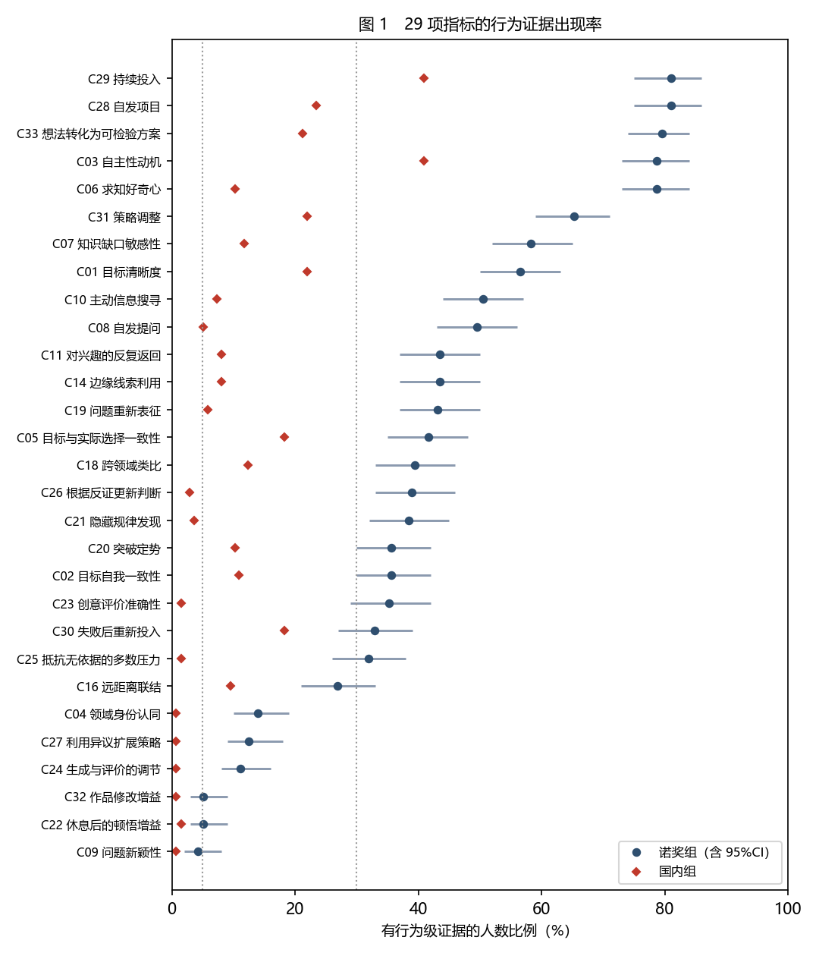
图 1 29 项指标的行为证据出现率（点为点估计，横线为诺贝尔奖得主组 95% 置信区间，菱形为国内学生组）
学生组的出现率整体远低于得主组（最高为持续投入 40.9%、自主性动机 40.9%，最低者为 0.7%）。如 3.2 所述，这一差异不宜作能力解释：学生组材料篇幅中位数不足千字，多数指标没有足够的叙述空间。

3.4 小结
行为级证据在多数指标上是可获得的，但可观测性高度不均：约四分之三的指标具备可用证据，四分之一的指标在自然文本中接近不可观测，而描述方向与动机的指标以表态为主。这为后两节划定了边界——结构分析只能在这批"看得见"的指标上进行，且必须正视"表态型"指标对维度信度的拖累。

4 问题二：指标的心理结构

4.1 假设
假设 2：指标的心理结构支持模型设定的六个维度。（2a）同维度指标的平均相关显著高于跨维度指标；（2b）六因子验证性因素模型的拟合达到可接受水平，且优于因子数更少的模型；（2c）各维度的内部一致性（α、ω）不低于 .70，可分别计分。

4.2 方法与分析
第一步至第三步逐步收紧，第四步做模型比较，第五步检验计分前提。
（1）指标间相关。 在得主组（*n* = 216）计算控制篇幅（对数字数）的 Spearman 偏相关，得到 29 × 29 的相关矩阵。随后比较同维度指标对与跨维度指标对的平均偏相关，并用 500 次维度标签随机置换得到差值的零分布（单侧检验）。这一步对应假设 2a。
（2）因子个数。 采用平行分析（Horn, 1965）：生成 300 组与被试规模、指标数相同的随机正态数据，取各成分特征值的 95 分位作为门槛，实际特征值超过门槛的成分予以保留。相对于"看碎石图凭目测判断"，平行分析在小样本、低相关矩阵上更不容易过度保留因子。由于指标为二分变量，同时用近似四分相关（Olsson, 1979）重做一次，作为相关类型选择的敏感性检验。
（3）探索性因素分析。 主轴因子法（共同度迭代替换对角线）加方差极大旋转，因子数取第（2）步的结果。主轴因子法不会把独特方差计入因子，比主成分分析保守。
（4）验证性因素分析。 用最大似然估计三个竞争模型：单因子（全部指标负荷于一个因子）、两因子（第一与第六维度合为"方向—投入"，第二至第五维度合为"问题—求解"）、六因子（模型原设）。设定为：因子方差固定为 1，载荷自由估计并限制在 ±.95 以内（抑制 Heywood 解），残差方差自由且两两独立，因子间相关自由估计；第三维度仅有一项指标，按单指标因子处理（载荷固定为 1、残差固定为 0）。报告 χ²、df、CFI、TLI、RMSEA、SRMR、AIC 与 BIC。单因子与两因子为嵌套关系（差一个因子间相关），可用 Δχ² 检验；两因子与六因子载荷模式不同，不构成嵌套，只能比较信息准则与近似拟合指标。
（5）内部一致性。 同时报告 Cronbach α（假设单维与等载荷）与 McDonald ω（基于验证性因素模型的标准化载荷：ω = (Σλ)² / [(Σλ)² + Σ(1 − λ²)]；McDonald, 1999）。两者接近说明该维度近似单维且载荷较均匀；两者均低则说明相关水平整体不足。
判读门槛：CFI/TLI ≥ .90 视为尚可、≥ .95 视为良好；RMSEA ≤ .08 可接受、≤ .06 良好；SRMR ≤ .08 可接受；α 与 ω ≥ .70 视为可分别计分。因子个数以平行分析结果为准，并如实报告不同相关类型下的不一致。

4.3 结果
指标间相关。同维度指标的平均偏相关为 .105，跨维度为 .081，差值 .024；置换检验 *p* = .020。方向符合假设 2a，但效应非常微弱——差值仅约为典型同维相关的四分之一，且 46.3% 的判断本就共用引语（表 1），说明相近指标在自然语言中难以区分。
因子个数。平行分析给出不一致的结果（图 2）：以 Pearson 相关计算时，前三个特征值为 4.80、2.03、1.48，随机门槛为 1.85、1.72、1.61，保留 2 个因子；以近似四分相关计算时，前三个特征值为 8.82、3.99、2.50，均高于门槛，保留 8 个因子。学生组同样不一致（分别保留 4 个与 6 个）。
这一不一致本身值得强调。二分变量的 Pearson 相关因人为二分而系统性衰减，倾向于低估维度；四分相关虽校正了衰减，但在边际比例极端（本研究部分指标出现率仅 4%—13%）时，2 × 2 表的空单元格会令估计极不稳定，倾向于高估维度。一个偏低、一个偏高，说明在这批数据上"因子个数"不是稳健可估的量。因此下文的探索性因素分析按较保守的 2 因子进行，而验证性分析同时报告 2 因子与 6 因子的结果。
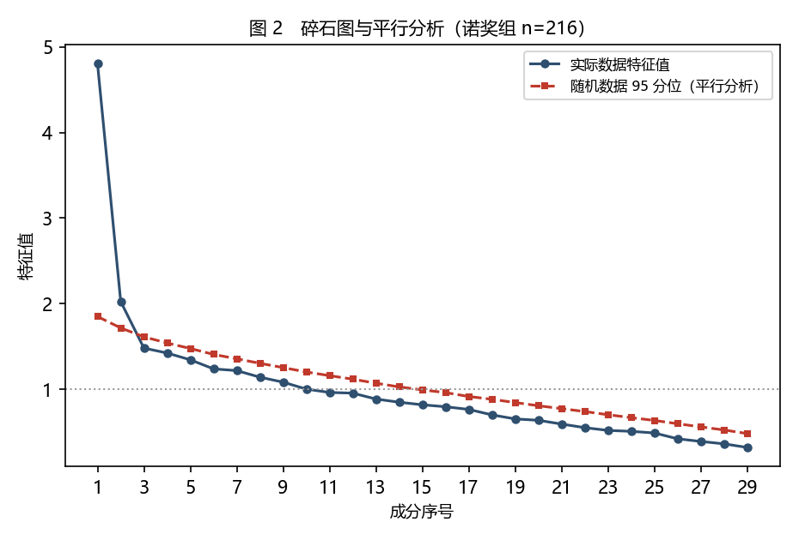
图 2 碎石图与平行分析（诺贝尔奖得主组，*n* = 216）：实线为实际数据特征值，虚线为随机数据 95 分位门槛
探索性因素分析。2 因子解的两个成分可清楚解释（表 2）：第一成分由问题重新表征、根据反证更新判断、自发提问、突破定势、知识缺口敏感性与隐藏规律发现主导，可命名为问题发现与求解；第二成分由目标清晰度、目标自我一致性、领域身份认同、自主性动机、目标与实际选择一致性、自发项目与持续投入主导，可命名为方向、动机与投入。主成分分析中这两个成分分别解释 13.2% 与 6.9% 的方差。值得注意的是，这两个成分跨越了模型原有的六个维度：第一成分把第二、三、四、五维中的"问题类"指标归在一起，第二成分把第一维与第六维的"方向投入类"指标归在一起。平均连接的层次聚类在二分类解下也未复现六维结构。
表 2 两因子解的主要载荷（诺贝尔奖得主组，控制篇幅的偏相关矩阵）
成分 | 高载荷指标（载荷） | 内容
问题发现与求解 | C19 问题重新表征（.63）、C26 根据反证更新判断（.57）、C08 自发提问（.56）、C20 突破定势（.54）、C07 知识缺口敏感性（.47）、C21 隐藏规律发现（.46） | 发现、重构、验证
方向、动机与投入 | C01 目标清晰度（−.54）、C02 目标自我一致性（−.45）、C04 领域身份认同（−.44）、C03 自主性动机（−.43）、C05 目标与实际选择一致性（−.37）、C28 自发项目（−.33）、C29 持续投入（−.30） | 为什么做、坚持做

验证性因素分析。三个模型的拟合见表 3。两因子显著优于单因子（Δχ² = 11.46，Δdf = 1，*p* < .001），支持"至少存在两个可区分的内容簇"（假设 2a 得到支持，但仅到此为止）。六因子在 AIC（647.2）与 RMSEA（.042）上优于两因子，但 BIC 反而偏好两因子（883.5 对 886.9）：六因子多用了 12 个自由参数，在 *n* = 216 时 BIC 的惩罚更可信。更关键的是，三个模型的 CFI 均低于 .90（六因子为 .812），按通行门槛没有一个达到"可接受"，只有 RMSEA 与 SRMR 勉强达标。学生组（*n* = 137，剔除 9 项出现率低于 3% 的指标后剩 20 项）整体更差，六因子 CFI 仅 .672。
表 3 三个验证性因素模型的拟合指标
组别 | 模型 | χ² | df | CFI | TLI | RMSEA | SRMR | AIC | BIC
得主组（*n* = 216） | 单因子 | 577.84 | 377 | .733 | .712 | .050 | .071 | 693.8 | 889.6
 | 两因子 | 566.38 | 376 | .747 | .726 | .049 | .071 | 684.4 | 883.5
 | 六因子 | 505.21 | 364 | .812 | .790 | .042 | .067 | 647.2 | 886.9
学生组（*n* = 137） | 单因子 | 402.86 | 170 | .448 | .383 | .100 | .110 | 482.9 | 599.7
 | 两因子 | 387.56 | 169 | .482 | .418 | .098 | .115 | 469.6 | 589.3
 | 六因子 | 295.40 | 157 | .672 | .603 | .081 | .102 | 401.4 | 556.2

标准化载荷的形态与上一步一致：问题类指标载荷居中偏高（.46—.64），方向类指标居中（.37—.52），而问题新颖性与休息后的顿悟两项几乎为零（.01—.05），它们既无内部一致性来源，也不与任何成分共变。
内部一致性。各维度的 α 与 ω 见表 4。得主组五个可估维度在 .42 至 .55 之间，学生组在 .42 至 .65 之间，均低于 .70 的常用门槛（假设 2c 未获支持）。α 与 ω 的差距不超过 .10，说明维度内载荷较均匀，问题不在"多维伪装成单维"，而在相关水平整体偏低。第三维度只有一项可编码指标，内部一致性在定义上无法估计，这是模型本身的限制（另三项需实验任务），不是数据缺陷。
表 4 各维度的内部一致性（组内计算）
维度 | 指标数 | 得主组 α | 得主组 ω | 学生组 α | 学生组 ω
1 自主方向与价值认同 | 5 | .543 | .554 | .435 | .488
2 好奇与主动探索 | 6 | .479 | .498 | .600 | .646
3 信息接纳与过滤 | 1 | — | — | — | —
4 联结与问题重构 | 6 | .518 | .502 | .544 | .639
5 独立判断与认知调节 | 5 | .423 | .469 | — | —
6 自主投入与迭代实现 | 6 | .523 | .537 | .423 | .484

一个反直觉的细节值得一提：学生组在第二、第四维度的 α/ω 反而高于得主组。这不太可能意味着"学生样本的维度更清楚"，更可能是内容同质化——表彰性报道把不同指标用同一套语句写出（受挫—坚持—突破），使若干指标在文本层面高度共变。若当真，学生对的高内部一致性恰恰是其区分效度低的表现，这一点需在后续研究中用不同文体材料检验。

4.4 小结
三条判据只满足了一条半：同维度相关确实略高于跨维度（*p* = .020），但效应微弱；六因子模型在 AIC 与 RMSEA 上优于更少因子的模型，BIC 却相反，且无一模型达到可接受拟合；各维度内部一致性全部低于 .70。综合来看，六维结构未获数据支持，数据更接近两个内容簇；而"两个"也只是"至少两个"——因子个数随相关类型在 2 至 8 之间浮动，任何更强的结构主张都超出这批数据的支撑范围。据此，本研究将六类视为内容分类（形成性）而非可分别计分的心理维度，假设 2 未获支持。

5 问题三：发展阶段与群体差异

5.1 假设
假设 3：指标证据在人生阶段上的分布符合理论预期，且不同群体的证据构成存在系统差异。
（3a）好奇与主动探索类指标的证据偏早，独立判断与自主投入类偏晚，即经验趋势方向与模型的阶段相关度先验一致；
（3b）国内获奖学生与诺贝尔奖得主的行为证据构成存在差异，且差异方向与两种文体的叙述重点一致——表彰性报道突出奉献与坚持，自传侧重探索与判断；
（3c）在获奖学生内部，学历较高者的探索类证据少于学历较低者，与"探索行为随阶段下降"的设定一致。

5.2 方法与分析
阶段分析。 以行为级判断为观测单位，按四个人生阶段（中学及以前、本科、研究生、工作后）统计每项指标的分布。为使不同指标可比，采用阶段富集度：log₂（该指标在该阶段的构成 ÷ 全部行为证据在该阶段的构成）。富集度为正表示该阶段高于期望，为负表示低于期望。这一做法对应"叙事显著性"——它反映叙述中该行为出现在哪个时期，不是该行为在哪个时期最强。
与先验对照。 将模型的四阶段相关度做线性趋势拟合，取其符号作为"先验方向"；将经验趋势定义为"工作后富集度 − 中学及以前富集度"，绝对值大于 0.3 才判定方向（避免把近似平坦的曲线读成趋势）。两者符号相同记为一致。
群体比较。 只比较构成，不比较数量（理由见 2.4）。计算六个维度各自占本组全部行为证据的比例，用 Spearman 秩相关刻画两组构成的整体相似性。
学历比较。 在学生组内比较本科生（*n* = 99）与研究生（*n* = 36）：以各维度的行为证据数为因变量，以学历为自变量，做泊松回归并以对数字数为 offset（等价于"同等篇幅下比较"）。研究生样本较小，且材料多来自篇幅很短的分享会段落，结果需谨慎解读。

5.3 结果
阶段趋势。 21 项指标的经验趋势方向可判，其中 15 项（71%）与先验方向一致（表 5）。
一致者集中在两类：求知好奇心、自发提问、主动信息搜寻的阶段富集度由中学阶段的高点单调下降；根据反证更新判断、策略调整、持续投入、想法转化为可检验方案则在工作后阶段达到高点。这正是理论预期的形态——探索与好奇在早期，判断、调整与实现能力在后期。
不一致者有 6 项，其中 3 项集中在第一维度（目标清晰度、目标自我一致性、领域身份认同）。这三项的经验峰值都出现在本科阶段（富集度分别为 +1.4、+2.4、+2.2），工作后反而低于期望。这一形态有清晰的实质解释：选择专业、确定方向、形成领域认同这类"方向性事件"，在人生中本就集中于本科阶段，此后方向趋于稳定、不再反复成为叙述焦点。另外三项不一致为对兴趣的反复返回（经验上升、先验下降）、隐藏规律发现（经验上升、先验下降）与自发项目（经验下降、先验上升）。
表 5 各指标的经验趋势与先验方向（一致与不一致各举 6 项示例）
指标 | 维度 | 经验趋势 | 先验方向 | 是否一致
C06 求知好奇心 | 2 | 下降（中学 +2.1 → 工作后 −1.2） | 下降 | 是
C10 主动信息搜寻 | 2 | 下降 | 下降 | 是
C08 自发提问 | 2 | 下降 | 下降 | 是
C07 知识缺口敏感性 | 2 | 上升 | 上升 | 是
C14 边缘线索利用 | 3 | 上升 | 上升 | 是
C26 根据反证更新判断 | 5 | 上升 | 上升 | 是
C29 持续投入 | 6 | 上升 | 上升 | 是
C31 策略调整 | 6 | 上升 | 上升 | 是
C33 想法转化为可检验方案 | 6 | 上升 | 上升 | 是
C01 目标清晰度 | 1 | 下降（本科 +1.4 为峰值） | 上升 | 否
C02 目标自我一致性 | 1 | 下降（本科 +2.4 为峰值） | 上升 | 否
C04 领域身份认同 | 1 | 下降（本科 +2.2 为峰值） | 上升 | 否
C11 对兴趣的反复返回 | 2 | 上升 | 下降 | 否
C21 隐藏规律发现 | 4 | 上升 | 下降 | 否
C28 自发项目 | 6 | 下降 | 上升 | 否

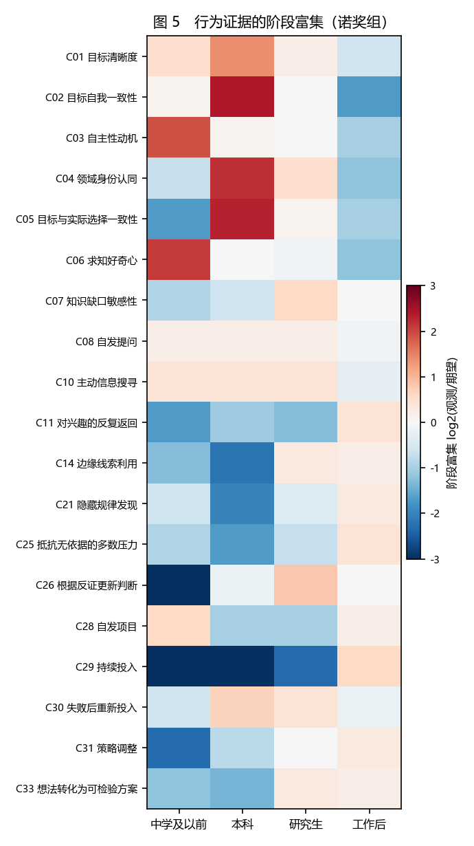
图 3 各指标行为证据的阶段富集度（诺贝尔奖得主组）：红色表示高于该阶段的期望分布，蓝色表示低于，空白为证据不足
群体构成差异。 六个维度占各自组内行为证据的比例见表 6。两组的构成整体高度相似（*ρ* = .84），差异集中在四处：国内学生更偏第一类（方向与认同，28.9% 对 18.6%）与第六类（自主投入，39.4% 对 28.3%）；诺贝尔奖得主更偏第二类（好奇与主动探索，23.4% 对 13.4%）与第五类（独立判断与认知调节，10.6% 对 2.3%）。第三、第四类两组接近。
表 6 六个维度占本组行为证据的构成比（第三类仅一项可编码指标，比例天然偏低）
维度 | 获奖学生（%） | 诺贝尔奖得主（%）
1 自主方向与价值认同 | 28.9 | 18.6
2 好奇与主动探索 | 13.4 | 23.4
3 信息接纳与过滤 | 2.5 | 3.6
4 联结与问题重构 | 13.4 | 15.5
5 独立判断与认知调节 | 2.3 | 10.6
6 自主投入与迭代实现 | 39.4 | 28.3

这一差异方向与两种文体的叙述重点高度吻合：表彰性报道的固定结构是"受挫—坚持—突破"，因此奉献、坚持与动机表述占比更高；自传与深度访谈则更多回顾"当时怎么想、怎么判断"。这支持假设 3b，同时也提示差异的来源可能主要是叙述机会而非群体本身的差异——这一点在 6.2 节进一步讨论。
学历差异。 在获奖学生内部（表 7），研究生在"好奇与主动探索"维度上的行为证据只有本科生的 0.25 倍（95% CI [0.10, 0.64]，*p* = .003），在"自主方向与价值认同"上为 0.61 倍（95% CI [0.39, 0.97]，*p* = .034）；其余四个维度差异不显著。前一个结果的方向与"探索行为随阶段下降"的设定一致，支持假设 3c；后一个结果则与假设 3b 中"学生更偏方向与动机"的画面相互印证——方向性事件确实更多发生在本科阶段，而非研究生阶段。
表 7 本科生与研究生的维度差异（泊松回归，控制篇幅）
维度 | 本科生均值 | 研究生均值 | 发生率比 [95% CI] | *p*
1 自主方向与价值认同 | 1.04 | 0.64 | 0.61 [0.39, 0.97] | .034
2 好奇与主动探索 | 0.55 | 0.14 | 0.25 [0.10, 0.64] | .003
3 信息接纳与过滤 | 0.09 | 0.06 | 0.61 [0.13, 2.83] | .529
4 联结与问题重构 | 0.47 | 0.33 | 0.70 [0.37, 1.32] | .274
5 独立判断与认知调节 | 0.09 | 0.03 | 0.31 [0.04, 2.41] | .261
6 自主投入与迭代实现 | 1.32 | 1.17 | 0.88 [0.62, 1.25] | .478

5.4 小结
假设 3 大体获得支持，但需按部分修正：（3a）21 项中 15 项方向一致，探索与好奇偏早、判断与投入偏晚的总体格局成立；但第一维度的三项指标呈窗口型分布，峰值在本科，这与"越往后越重要"的单调先验不符；（3b）两群体构成高度相似而侧重不同，差异方向与文体特征吻合，因此不能直接读作群体能力差异；（3c）学历与探索类证据的负相关成立，但样本小、材料类型混杂，宜作方向性提示。

6 综合讨论

6.1 三个问题的回答
把三个问题的答案并排放在一起，本研究的基本判断才清楚：
问题一（看得见吗）——部分成立。 29 项指标中 22 项在原型样本中有三成以上个体具备行为级证据，引语可核实率达 99%，说明"从叙述中提取行为证据"这条路是通的。但可观测性高度不均：问题新颖性、休息后的顿悟、作品修改增益等 5 项在自然文本中几乎不出现，因为它们依赖第三方评价或多稿记录；方向与认同类指标则以表态为主（仅声明比例达 25%—47%）。因此可用性必须按指标分层，而不是整体判断。
问题二（分得开吗）——不成立。 同维度相关虽显著高于跨维度（*p* = .020），但差值只有 .024；因子个数随相关类型在 2 至 8 之间浮动；六因子模型 CFI = .812，无一模型达到可接受；各维度 α 与 ω 在 .42—.65 之间，低于可计分门槛。数据支持的是"至少两个内容簇"，而不是六个可分别计分的维度。
问题三（有秩序吗）——大体成立，但需修正一条曲线。 71% 的指标趋势方向与先验一致，探索与好奇偏早、判断与投入偏晚的格局清楚；两群体构成高度相似（*ρ* = .84）而侧重不同，差异方向与文体特征吻合；学历与探索类证据负相关。唯一需要修正的是第一维度：它的证据呈窗口型而非递增型。
三条答案合起来，构成一个略显尴尬但真实的结论：这套指标能测到东西，但测到的东西不构成六个维度，其发展形态也只有部分符合理论预期。

6.2 理论意涵
（1）形成性指标与反映性量表的区别，决定了这些数字该如何读。 反映性量表假设所有题目是同一潜在特质的表达，因此内部一致性是核心证据；形成性指标则假设指标共同构成所要测量的范畴，指标之间不必然相关。本研究的结果（同维相关微弱、α/ω 偏低）在反映性框架下是致命的，在形成性框架下却是可预期的。这一区分带来两个实务后果：其一，不能把指标加总为"创新潜能总分"；其二，若要用维度分做推论（如预测成就），必须先证明各成分对效标有独立贡献，而这需要对照组。
（2）文本中的出现率是"叙述机会"的函数，不是特质强度的函数。 这一判断在数据中有两处直接证据：一是 46.3% 的判断与他人共用同一句引语，说明自然语言并不按指标清单分割行为；二是两群体的构成差异方向与两种文体的惯例高度吻合（表彰性报道写坚持与奉献，自传写探索与判断）。这意味着凡是跨来源比较文本指标的设想，都必须同时证明"构成不随篇幅漂移"（本研究已证）与"构成不随文体漂移"（本研究未证），后者只能用同一群体的多文体材料来检验。
（3）阶段曲线的形状可能被误解为"能力增长曲线"。 第一维度的证据峰值落在本科，若按"越往后权重越高"的单调先验使用，模型会把"看不见"误读为"低水平"。更合理的解读是：选择方向、形成领域认同属于发展任务而非能力特质——任务解决了就不再反复成为叙述焦点。因此这三项指标宜定义为窗口期指标，在本科阶段集中测量，而不是在全程按递增权重使用。
（4）对人才识别实践的启示。 现有证据不足以支持给个体打分，但足以支持两件事：一是挑指标——高可观测、非表态、归属本类的指标才值得进入结构化测量；二是换工具——第五维度（独立判断与认知调节）在自然文本中没有一项稳健指标，它对应的行为发生在实验室讨论、审稿意见、团队分歧等场景，成长叙述不会记录，只能改用情境判断测验或实验任务。

6.3 稳健性与补充检验
正文的结论建立在若干附加检验之上。这些检验不改变主线，但决定了结论的可靠程度，故集中说明于此。
指标层面的稳健性分级。 我们事先设定了六条标准逐项检验：可观测（两组出现率门槛）、非声明（仅声明比例门槛）、可区分（共用引语比例）、归属本类（与本类相关高于他类）、篇幅稳健（同组最短与最长三分位的占比稳定）、跨组稳定（两群体构成比接近）。结果 12 项判为稳健、11 项可观测但存在系统缺陷、6 项在文本中测不到（后者即问题一中的不可观测项，其中领域身份认同的判断以表态为主，故虽有一定出现率仍归入此类）。这一分级描述的是文本能否测到，与指标的理论重要性无关；未达标者应更换测量方式，而非降低权重。
计数口径的影响。 同一句引语可能同时支撑两项判断，因此我们并行计算了两套口径：逐条计数与"逐字相同的引语只保留等级最高的一条"。在去重口径下，行为级证据总数仅减少 5.9%，声明级减少 2.9%，说明共用引语并未系统性地虚增证据量，主要结论不因口径选择而改变。
篇幅的可控性。 两群体篇幅完全不可比，因此所有跨组比较都使用构成比。为检验构成比是否受篇幅影响，我们在每组内部按篇幅三分位比较最短与最长组的构成，秩相关为 .83（得主组）与 .99（学生组），构成基本不随篇幅变化。
样本稳定性与编码者。 联合访谈切分后信息量不足的 9 位得主、以及材料被判为荣誉罗列的 6 名学生被排除；其余 1 人因接口超时改用了同系列的另一模型版本。这些处理的影响限于个别个案，但说明"样本"本身是经过筛选的，可能与表达能力相关。
尚未检验的部分。 人工双编码尚未进行，因此以上所有结论都应理解为"按此编码规则的机械结果"，而非已验证的测量结果。这是本研究最重要的限度，见 6.4。

6.4 局限
其一，判断准确性未经检验。 引语可核实率 99% 只说明编码者没有凭空生成证据，不能说明判断正确。一句话是否构成某项指标的行为证据，仍需人工裁决。在完成双编码并达到可接受一致性（指标级 κ ≥ .60、等级加权 κ ≥ .70）之前，本研究的所有数字都应视为初步的。
其二，没有对照组。 两组都是成功者，只能回答"这些人身上出现了什么"，无法回答"这些特征在多大程度上区分了创新者与非创新者"。这是本研究拒绝给出权重的唯一原因：区分力需要创新者与非创新者的两个基础率。
其三，回顾性叙述的偏差。 得主自传写于晚年，早年经历可能被整理为"注定成功"的因果链；顿悟、坚持一类指标尤易被叙述美化。学生材料虽为同期报道，但受表彰文体约束。
其四，跨组比较的信息损失。 构成法保证了可比性，却丢弃了"密度"信息——它无法回答"同样长的文本中谁的行为证据更多"。这一损失是篇幅不可比的必然代价，除非采集到篇幅可比的材料。
其五，指标本身的文本可得性限制。 29 项指标中有 4 项需要实验任务，本研究一律记为缺失。这使第三维度只剩一项指标，其内部一致性在定义上不可估，也使"六维结构"的检验天然缺一条腿。

6.5 结论与未来方向
本研究检验了一套用于识别创造潜能的行为指标体系能否从成长叙述中被测量。结论是：在描述层面可用，在结构层面不可用，在推论层面尚未建立。它足以支撑"哪些指标值得进入下一轮"的判断，不足以支撑"给谁打多少分"。
下一步的工作按优先级排列如下。第一，建立编码信度：分层抽取 40 份材料做双人独立编码，指标级 κ 与等级加权 κ 达标后，本研究的所有数字才具备可引用性。第二，验证结构：在独立样本上做验证性因素分析，直接比较六因子与两因子模型，并用 WLSMV 处理二分指标。第三，建立会聚与区分效度：把可观测性高的指标与成熟量表（好奇心与探索、坚毅、创造性自我效能）和多用途任务、远距离联想测验放在同一样本中。第四，引入对照组：在同校、同专业、同年级招募创新组与对照组各约 150 人，用书面行为事件自述加量表加任务，估算各指标的区分力。第五，分离文体效应：采集同一批学生的第一人称成长叙述与第三人称报道，比较同一指标在两种文体下的出现率。

参考文献
Amabile, T. M. (1996). *Creativity in context*. Westview Press.
Cronbach, L. J. (1951). Coefficient alpha and the internal structure of tests. *Psychometrika, 16*(3), 297–334.
Guilford, J. P. (1950). Creativity. *American Psychologist, 5*(9), 444–454.
Horn, J. L. (1965). A rationale and test for the number of factors in factor analysis. *Psychometrika, 30*(2), 179–185.
Hu, L., & Bentler, P. M. (1999). Cutoff criteria for fit indexes in covariance structure analysis: Conventional criteria versus new alternatives. *Structural Equation Modeling, 6*(1), 1–55.
McDonald, R. P. (1999). *Test theory: A unified treatment*. Lawrence Erlbaum.
Olsson, U. (1979). Maximum likelihood estimation of the polychoric correlation coefficient. *Psychometrika, 44*(4), 443–460.
Podsakoff, P. M., MacKenzie, S. B., Lee, J.-Y., & Podsakoff, N. P. (2003). Common method biases in behavioral research: A critical review of the literature and recommended remedies. *Journal of Applied Psychology, 88*(5), 879–903.
Renzulli, J. S. (1978). What makes giftedness? Reexamining a definition. *Phi Delta Kappan, 60*(3), 180–184.
Simonton, D. K. (2000). Creativity: Cognitive, personal, developmental, and social aspects. *American Psychologist, 55*(1), 151–158.

Can Behavioral Indicators of Creative Potential Be Measured from Growth Narratives?

A psychometric examination based on 353 award-winning students and Nobel laureates
Abstract Identifying creative talent has relied on two families of tools: self-report scales that tap dispositions, and achievement lists that record realized output. Between them lies an unmeasured gap—observable behavioral evidence. This study examined whether a set of 29 behavioral indicators, organized into six dimensions, can be measured reliably from naturally occurring growth narratives. Public narratives of 353 individuals (137 award-winning Chinese students and 216 Nobel laureates) were coded into 3,550 judgements, each comprising an indicator, a level (2 = concrete behavior, 1 = statement only), a life stage, and a verbatim quote. Three questions were addressed. (1) *Observability*: 22 of 29 indicators showed behavior-level evidence in at least 30% of the laureate sample, whereas five indicators (novelty of problem, insight after rest, iterative revision of work, and two others) were essentially unobservable, and Dimension 1 indicators appeared mainly as self-statements. (2) *Structure*: same-dimension partial correlations (controlling text length) exceeded cross-dimension ones (.105 vs .081, permutation *p* = .020), but parallel analysis retained only two factors under Pearson correlations and eight under tetrachoric correlations; confirmatory models of one, two and six factors all fell below conventional fit thresholds (six-factor CFI = .812), and internal consistency ranged from .42 to .65. The six-dimension structure was therefore not supported; the data are better described by two content clusters, "direction and investment" versus "problem finding and solving". (3) *Development and group differences*: 15 of 21 judgeable indicators showed developmental trends consistent with theoretical priors; the exceptions clustered in Dimension 1, whose evidence peaked at the undergraduate stage, suggesting a window-type rather than a monotonic curve. Behavioral compositions of the two groups were highly similar (*ρ* = .84) but differed in ways that mirror genre conventions, cautioning against reading them as ability differences. The indicator set is usable for description, not for structure or inference: it is best treated as a formative content taxonomy that guides indicator selection, not as a set of separately scorable psychological dimensions.
Keywords creative talent identification; behavioral indicators; construct validity; structural validity; developmental validity

